СГТУ имени Гагарина Ю.А. приглашает пройти подготовительные курсы. Курсы предназначены для иностранных граждан, кто хочет поступить на одну из программ высшего образования в СГТУ имени Гагарина Ю.А. или в любом другом университете России, а также интересуется Россией, ее культурой, традициями и обычаями.
ПРЕДВУЗОВСКАЯ ПОДГОТОВКА: ИНЖЕНЕРНО-ТЕХНИЧЕСКИЙ ПРОФИЛЬ
Содержание программы: русский язык как иностранный; научный стиль речи; математика; физика.
ПРЕДВУЗОВСКАЯ ПОДГОТОВКА: МЕДИКО-БИОЛОГИЧЕСКИЙ ПРОФИЛЬ
Содержание программы: русский язык как иностранный; научный стиль речи; химия; биология.
РУССКИЙ ЯЗЫК КАК ИНОСТРАННЫЙ
Содержание программы: русский язык как иностранный; научный стиль речи: математика, физика, химия, биология.
По результатам успешного итогового испытания слушатель получает сертификат государственного образца, который признается во всех вузах России.
Возможна очная и дистанционная (в формате онлайн) формы обучения.

Yuri Gagarin State Technical University of Saratov invites you to take Preparatory courses. The courses are intended for everyone who is interested in Russia, its culture, traditions and customs, and wants to continue studying for a Bachelor's and/or Master's degree at our university or any other university in Russia.

Preparatory course:

ENGINEERING PROFILE
Program content: Russian as a foreign language; scientific style of speech; mathematics; physics.

Preparatory course:

BIOMEDICAL PROFILE
Program content: Russian as a foreign language; scientific style of speech; chemistry; biology.

RUSSIAN AS FOREIGN LANGUAGE
Program content: Russian as a foreign language; scientific style of speech: mathematics, physics, chemistry, biology.

According to the results of the successful final test, the student receives a state certificate, which is recognized in all universities in Russia.

The training is available in both full-time and online formats.

الدورات مخصصة للمواطنين الأجانب الذين
يرغبون في التسجيل في أحد برامج التعليم العالي جامعة ساراتوف التقنية الدولية سميت غاغارين أو في أي جامعة أخرى في روسيا ، كما أنهم مهتمون بروسيا وثقافتها وتقاليدها وعاداتها
الإعداد قبل الجامعي: الملف الهندسي والتقني
محتوى البرنامج: الروسية كلغة أجنبية ؛ النمط العلمي للكلام ؛ الرياضيات ؛ الفيزياء

التحضير قبل الجامعي: الملف الطبي والبيولوجي
محتوى البرنامج: الروسية كلغة أجنبية ؛ النمط العلمي للكلام ؛ كيمياء ؛ البيولوجيا
الروسية كلغة أجنبية
محتوى البرنامج: الروسية كلغة أجنبية ؛ النمط العلمي للكلام: الرياضيات والفيزياء والكيمياء والبيولوجيا
وفقا لنتائج الاختبار النهائي الناجح ، يحصل الطالب على شهادة معيار الدولة ، المعترف بها في جميع جامعات روسيا
أشكال التعليم بدوام كامل والمسافة (عبر الإنترنت) ممكنة
يمكن العثور على وصف مفصل للبرامج وشروط وتكلفة التدريب على موقعنا

Управление международных коммуникаций СГТУ

им.Гагарина Ю.А

г. Саратов. ул. Политехническая, д.77 корпус 25, каб. 838

тел.: +7 (8452) 998744

эл.почта: int_office@edu.sstu.ru

ул. 2я Садовая, д.101

тел.: +7 (8452) 998709

эл.почта: migration.sstu@yandex.ru

International Relations Department
of the Yuri Gagarin State Technical University of Saratov

Saratov, Polytechnicheskaya St., 77 building 25, room 838
tel.: +7 (845) 998744
e-mail: int_office@edu.sstu.ru

2nd Sadovaya St., 101
tel.: +7 (8452) 998709
e-mail: migration.sstu@yandex.ru

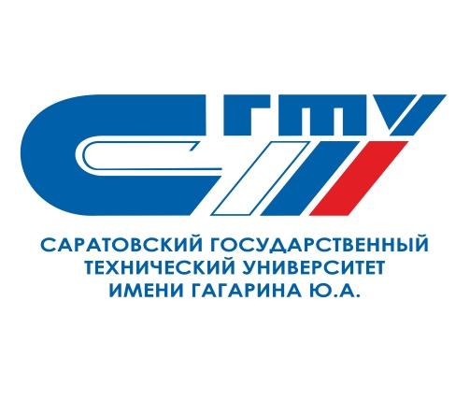

Подготовительные курсы
для иностранных граждан

Preparatory course
for foreign citizens

دورات تحضيرية للمواطنين الأجانب

